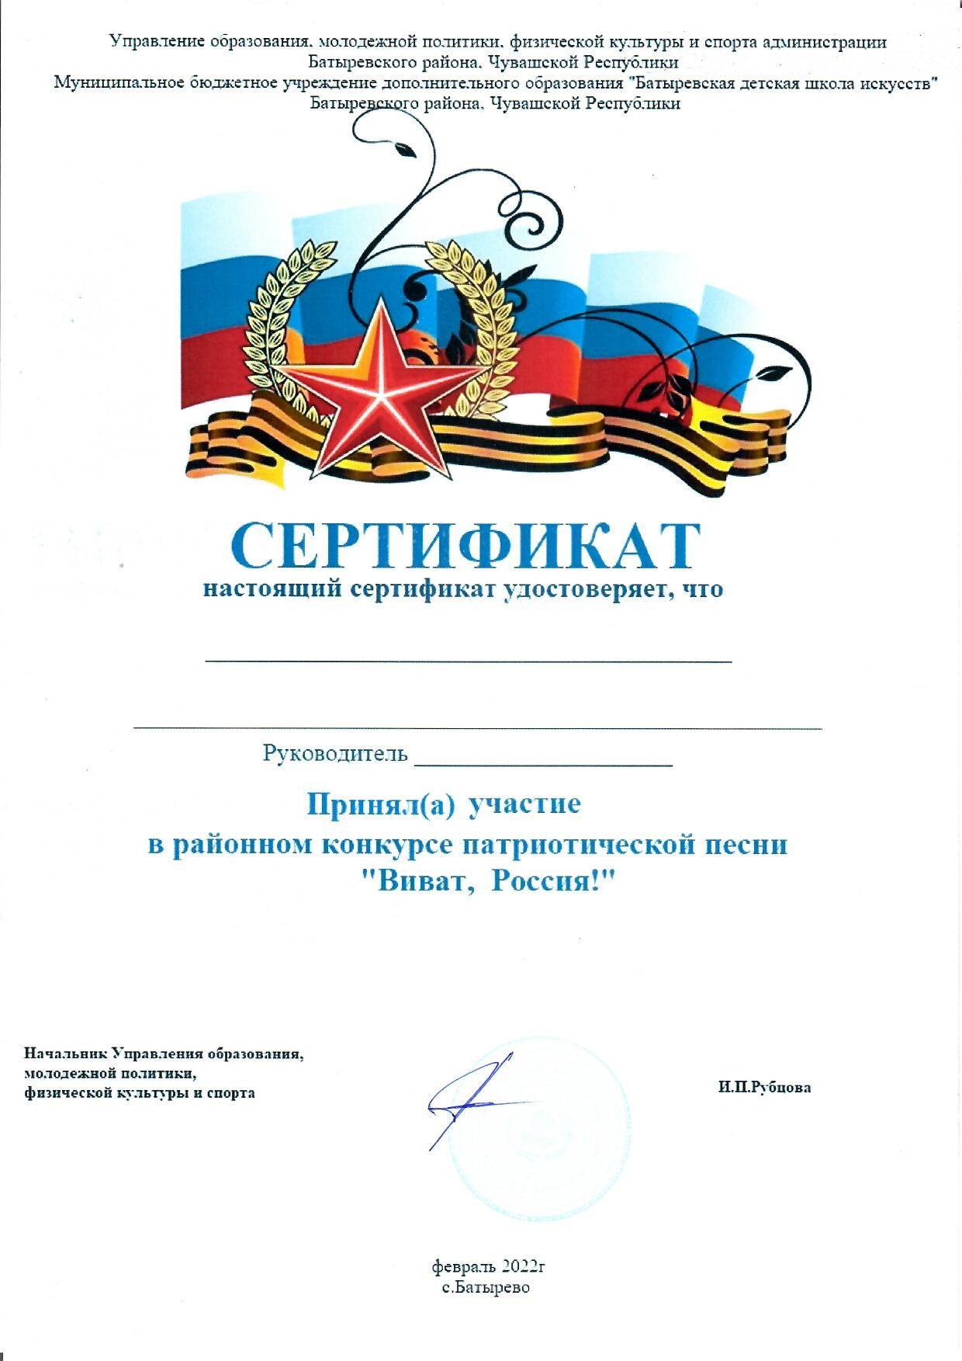***Андрианова Мария Владимировна***

*воспитатель МБДОУ «Батыревский детский сад «Солнышко*»